Новый год - самый светлый и добрый праздник. Больше всех этот праздник ждут именно дети. В КГУ "ОШ№1"для ребят 0-1 классов организована праздничная программа, которая также включает в себя исполнение песен, танцевальные флешмобы с Дедом Морозом, Снегурочкой и его сказочными помощниками.
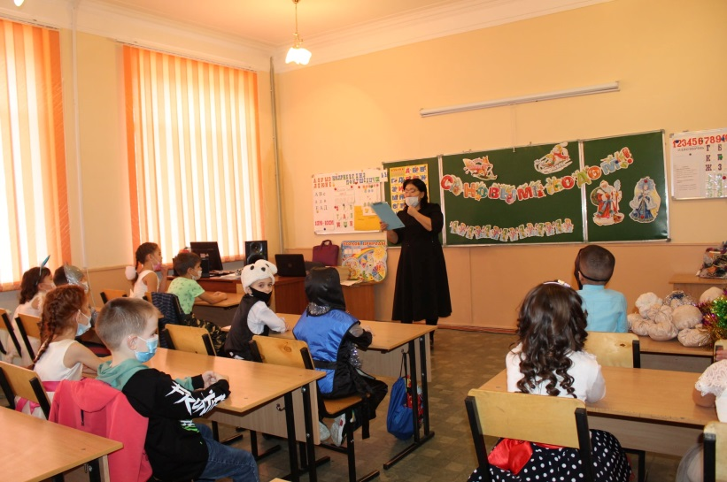
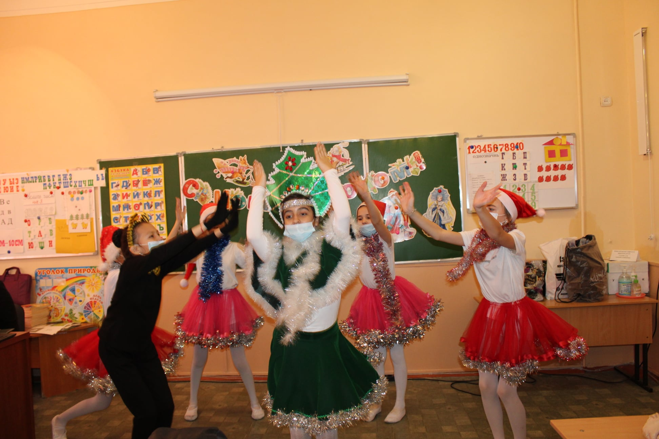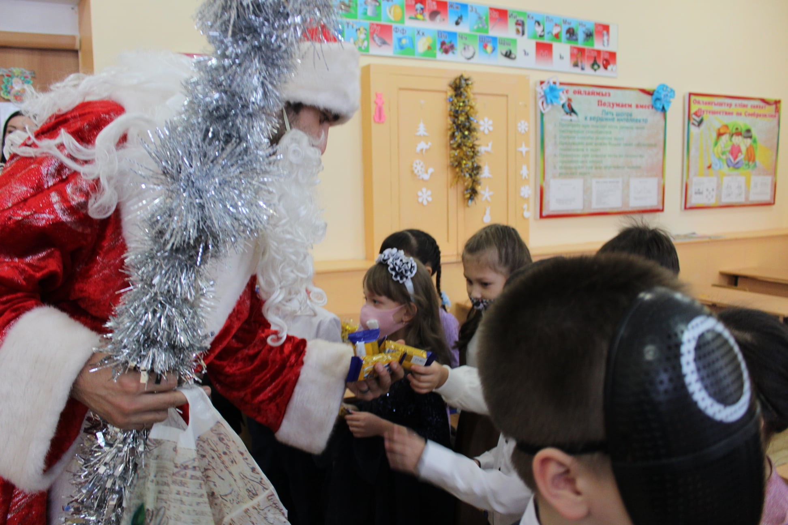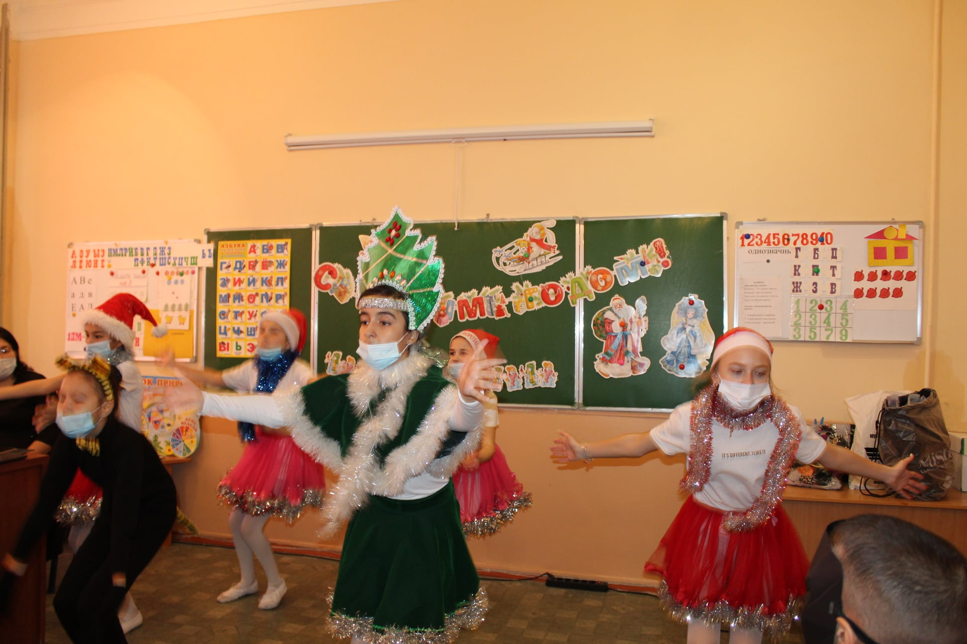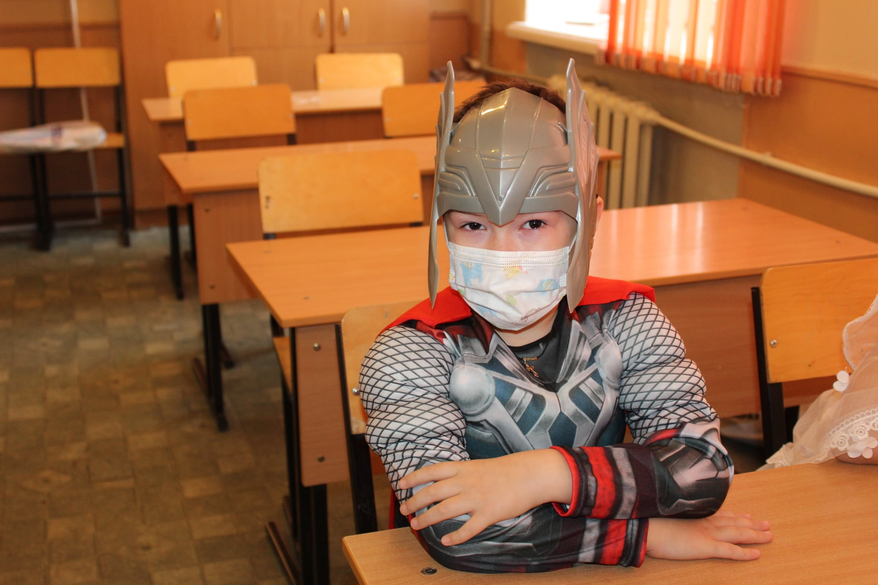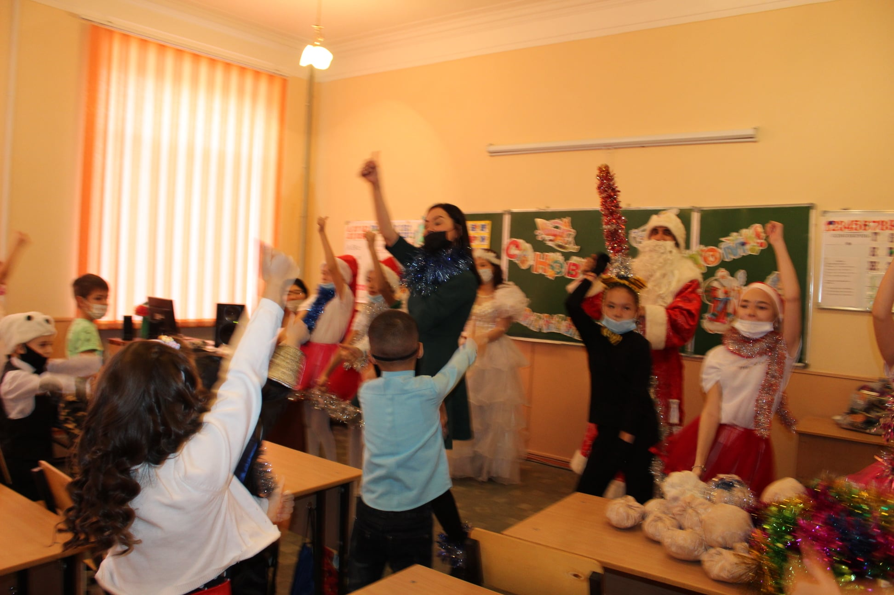А после организованного праздника каждый ребенок получил сладкие подарки.

